Студия «Дизайн» Ворожова Т.В.

11 января 2021 года группа № 3, 10.00-10.45

Тема занятия «История вышивки»»

**Добрый день всем. Сегодня у нас новая тема. Давайте ответим на вопрос-кого ни разу не слышал слово вышивка? И действительно, в современной жизни очень часто применяется это слово. А что же такое вышивка? Если заглянем в википедию, то узнаем, что** вышивание — общеизвестное и распространенное рукодельное искусство украшать самыми различными узорами всевозможные ткани и материалы, от самых грубых и плотных, как, например, полотно, холст, кожа, до тончайших материй — батиста, кисеи, газа, тюля и пр.

В большой советской энциклопедии о вышивке сказано так:

Вышивка, широко распространённый вид декоративноприкладного искусства, в

котором узор и изображение выполняются вручную (иглой, иногда крючком) или посредством вышивальной машины на различных тканях, коже, войлоке и других материалах льняными, хлопчатобумажными, шерстяными, шёлковыми (чаще цветными) нитями, а также волосом, бисером, жемчугом, драгоценными камнями, блёстками, монетами и т. п. Для шитых [аппликаций](https://dic.academic.ru/dic.nsf/ruwiki/1362619) (разновидность вышивки, часто с рельефным швом) используются ткани, мех, войлок, кожа. Вышивка применяется для украшения одежды, предметов быта, для создания самостоятельных декоративных панно.

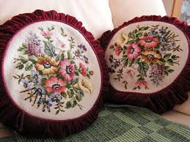 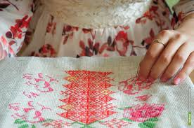

А когда появилась вышивка? Она появилась ещё во времена первобытных людей.

Первобытные женщины использовали всё что было под рукой и что могло заменить иголку с ниткой. Иголки делали из дерева или же из рыбьих костей, а ниткой служили волокна растений, жилы животных, шерсть и даже волосы. Сначала они сшивали шкуры диких животных, которые использовали как одежду, а постепенно начали украшать их разными вышитыми узорами. Так и начало развиваться это рукоделие.

Археологи нашли подтверждение тому, что вышивка была развита во всем мире. Находили одежду, украшенную вышивкой в Древнем Китае, Египте, Индии, Греции. В Древней Руси все женщины хорошо вышивали. Уже с семилетнего возраста девушки готовили себе приданое, вышивая полотенца, скатерти и красивую одежду, по качеству которой перед свадьбой судили о трудолюбии невесты. Вышивкой также украшали иконы, скатерти, полотенца, головные уборы, обувь, конскую сбрую. Давайте посмотрим видео сюжет:

<https://youtu.be/h5qS_wLuZz0>

Раньше, по одежде можно было определить статус человека. Богатые люди носили одежду, вышитую золотыми и серебряными нитями, в то время как крестьяне довольствовались самыми обычными нитками. Сохранилось много старинных вышитых украшений, которые сейчас находятся в музеях и радуют посетителей. У каждого вышитого узора было своё значение. Например, ромб в вышивке — это символ плодородия, мак вышивали чтобы защититься от любого зла, рыбу к финансовому благополучию. А если девушка хотела выйти замуж, то вышивала пионы.

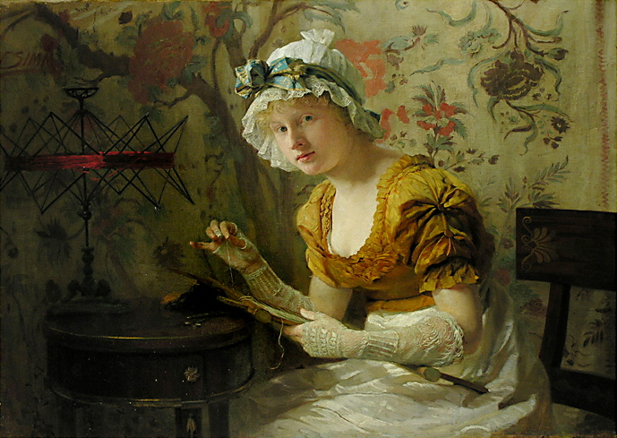

В наше время вышивка также актуальна, хотя значение многих символов уже потеряно, но современные мастерицы все равно продолжают использовать старинные орнаменты в своих работах. Сегодня расшитое изделие есть практически у каждого. Даже известные дизайнеры используют вышивку в своих творениях, а рекламные агентства нашивают свои логотипы на одежду для продвижения товаров.

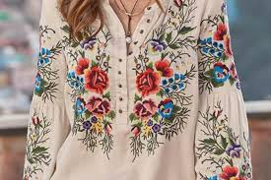



Стала популярна и машинная вышивка, благодаря которой массово создается одежда с необычными и сложными узорами и украшениями, такими как вышивка стразами, пайетками и даже аппликациями.

Не так давно стала возможна и 3-D вышивка, с помощью которой создается эффект объёма. Мастерицы знакомятся на вышивальных форумах, делятся между собой опытом и различными узорами, создают сообщества вышивальщиц и таким образом вносят свой вклад в развитие вышивки.

### Как видите вышивание модно и сейчас

Многие вышивают для себя и своих близких, для некоторых это их работа. Так или иначе, но вышивка играет очень большую и положительную роль в современном обществе. Без вышивки было бы скучно. Так что присоединяйтесь к этому увлекательному виду творчества, ведь это один из чудесных видов развития.

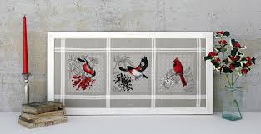

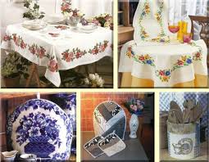

Сегодняшнее занятие подошло к концу. Если у вас возникнут трудности или вопросы – пишите, звоните. Номер электронной почты [tanuhav2200@gmail.com](mailto:tanuhav2200@gmail.com) или на номер в [WhatsApp 89045467366.](https://www.whatsapp.com/" \t "_blank)